Einfache Dateneingaben durchführen | 02.01

Zeit |  | Übungsdatei | Ergebnisdatei
 | 20 min. | --- | ---

Übungsinhalte
- Bewegen in der Tabelle
- Tabellenteile markieren
- Daten eingeben und bearbeiten
- Arbeitsblätter speichern, öffnen, drucken
- Verändern des Zooms
- Aktionen rückgängig machen

Aufgabe

- Geben Sie die folgenden Daten untereinander in ein Arbeitsblatt ein:

1. 1258,36 | 2. Texteingabe | 3. 1.5.98
4. 5% | 5. '007 | 6. 9:45

- Beachten Sie, wie die Daten am Bildschirm angezeigt und ausgerichtet werden.
- Was wird in der Bearbeitungszeile im Gegensatz zur Zelle angezeigt?
- Markieren Sie neben den Zellen mit den Einträgen einen Bereich von vier Zellen. Geben Sie nacheinander in die Zelle der Markierung die Zahlen 10 bis 13 ein.
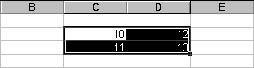

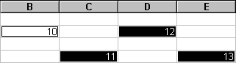
- Löschen Sie die Einträge mit einem einzigen Löschbefehl.
- Wiederholen Sie den Schritt 4 mit nicht zusammenhängend markierten Zellen.
- Überschreiben Sie den Wert in der ersten Zelle mit 2564.
- Speichern Sie die Arbeitsmappe unter dem Namen Warmup, und schließen Sie die Datei.
- Öffnen Sie anschließend die Datei wieder.
- Ändern Sie das Wort Texteingabe in Textausgabe. Benutzen Sie hierfür die Bearbeitungszeile.
- Ergänzen Sie den Eintrag '007 mit dem Zusatz Geheimagent. Führen Sie diese Änderung direkt in der Zelle aus.
- Machen Sie die letzten zwei Eingaben in einem Schritt rückgängig.
- Vergrößern Sie den Zoom auf 200%. Machen Sie anschließend die Vergrößerung wieder rückgängig.
- Speichern Sie die Datei unter dem Namen ReadyToGo, und drucken Sie das Arbeitsblatt aus.

